# 9 Лабораторная Работа

## Прищепов Александр НПМ-03-21

### Введение:

* Цель работы: Познакомиться с операционной системой Linux. Получить практические навыки работы с редактором Emacs. ### Ход Работы:

1. Открываем редактор emacs и создаём файл lab07.sh комбинацией (C-x, C-f) (рис 1)

* рис 1:
* 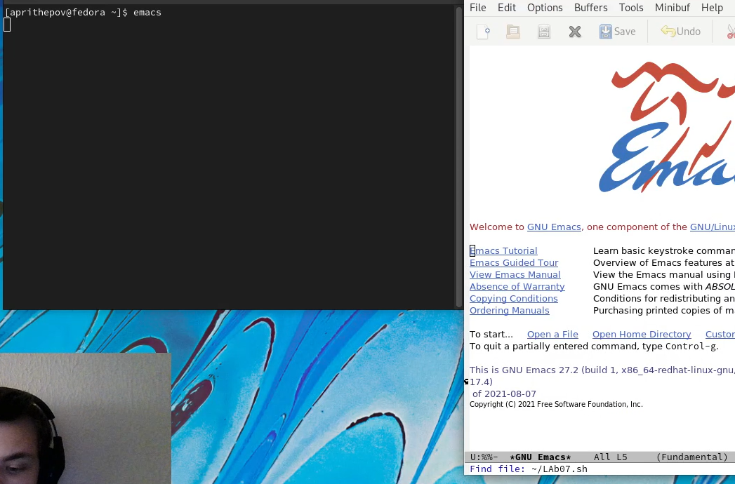
* изображение

1. Набираем текст и сохраняем файл (C-x, C-s)
2. Проделываем с текстом стандартные процедуры редактирования, каждое действие должно осуществляться комбинацией клавиш. Вырезать одной командой целую строку (С-k). Вставить эту строку в конец файла (C-y). Выделить область текста (C-space). Скопировать область в буфер обмена (M-w). Вставить область в конец файла. Вновь выделить эту область и на этот раз вырезать её (C-w). Отмените последнее действие (C-/). Итог (рис 2):

* все операции выполнены 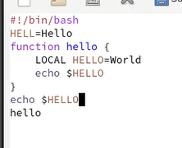

1. Учимся использовать команды по перемещению курсора. Курсор в начало строки (C-a). Курсор в конец строки (C-e). Курсор в начало буфера (M-<). Курсор в конец буфера (M->).
2. Управляем буферами. Выводим список активных буферов на экран (C-x C-b). Перемещаемся во вновь открытое окно (C-x) o со списком открытых буферов и переключаемся на другой буфер. Закрывем это окно (C-x 0). Теперь вновь переключаемся между буферами, но уже без вывода их списка на экран (C-x b).

* рис 3:
* 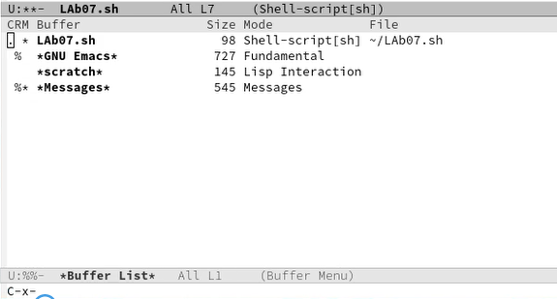
* изображение

1. Управляем окнами. Делим фрейм на 4 части: разделите фрейм на два окна по вертикали (C-x 3), а затем каждое из этих окон на две части по горизонтали (C-x 2)

* 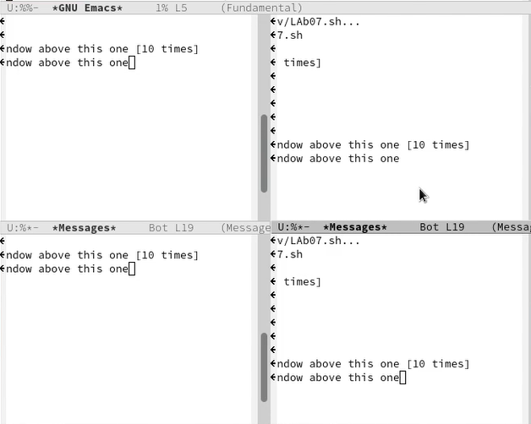
* изображение

1. Режим поиска Переключаемся в режим поиска (C-s) и находим несколько слов, присутствующих в тексте. Переключаемся между результатами поиска, нажимая C-s. Выйходим из режима поиска, нажав C-g. Переходим в режим поиска и замены (M-%), вводим текст, который следует найти и заменить, нажимем Enter , затем вводим текст для замены. После того как будут подсвечены результаты поиска, нажимаем ! для подтверждения замены. Испробуем другой режим поиска, нажав M-s o.

* рис 4:
* 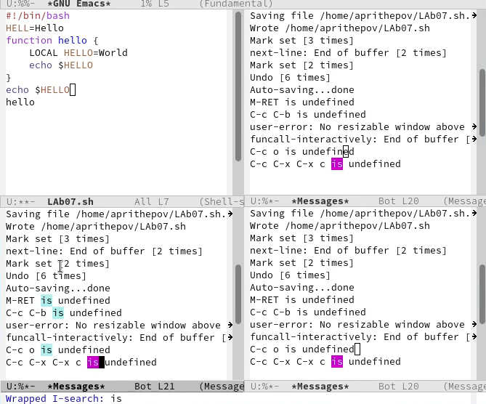
* изображение

## Вывод:

Мы познакомились с операционной системой Linux. Получили практические навыки работы с редактором Emacs.

## Ответы на контрольные вопросы:

1). Emacs − один из наиболее мощных и широко распространённых редакторов, используемых в мире Unix. По популярности он соперничает с редактором vi и его клонами. В зависимости от ситуации, Emacs может быть текстовым редактором; программой для чтения почты и новостей Usenet; интегрированной средой разработки (IDE); операционной системой и т.д.Всё это разнообразие достигается благодаря архитектуре Emacs, которая позволяет расширять возможности редактора при помощи языка Emacs Lisp. На языке C написаны лишь самые базовые и низкоуровневые части Emacs, включая полнофункциональный. интерпретатор языка Lisp. Таким образом, Emacs имеет встроенный язык программирования, который может использоваться для настройки, расширения и изменения поведения редактора. В действительности, большая часть того редактора, с которым пользователи Emacs работают в наши дни,написана на языке Lisp.

2). Основную трудность для новичков при освоенииданного редактора могутсоставлять большое количество команд, комбинаций клавиш, которые не получится все запомнить с первого раза и поэтоупридется часто обращаться к справочным материалам.

3). Буфер –это объект, представляющий собой текст. Если имеется несколько буферов, то редактировать можно только один. Обычно буфер считывает данные из файла или записывает в файл данные из буфера.Окно –это область экрана, отображающая буфер. При запуске редактора отображается одно окно, но при обращении к некоторым функциям могут открыться дополнительные окна. Окна Emacsи окна графической среды XWindow–разные вещи. Одно окно XWindowможет быть разбито на несколько окон в смысле Emacs, в каждом из которых отображается отдельный буфер.

4). Да, можно.

5). При запуске Emacsпо умолчанию создаются следующие буферы: «scratch»(буфер для несохраненного текста) «Messages»(журнал ошибок, включающий такжеинформацию, которая появляется в области EchoArea) «GNUEmacs»(справочный буфер о редакторе).

6). C-c |сначала, удерживая «ctrl»,нажимаю «c»,после –отпускаюобе клавишии нажимаю «|» C-cC-|сначала, удерживая «ctrl»,нажимаю «с», после –отпускаю обе клавиши и, удерживая «ctrl», нажимаю «|».

7). Чтобы поделить окно на две части необходимо воспользоваться комбинацией «Ctrl-x 3»(по вертикали) или «Ctrl-x 2» (по горизонтали).

8). Настройки Emacsхранятся в файле .emacs.

9). По умолчанию клавиша «←» удаляет символперед курсором, нов редакторе её можно переназначить. Для этого необхдимоизменить конфигурацию файла .emacs.

10). Более удобным я считаю редактор emacs, потому чтов нем проще открывать другие файлы, можно использовать сразу несколько окон, нет «Командногорежима», «Режима ввода», «Режима командной строки», которые являются немного непривычными и в какой-то степени неудобным.